第五課-Channel Study TCP Listener & Web Service Listener

示例描述：
我们将研究如何获取相当常见的HL7 v2消息并将其映射到自定义Web Service接口服务。在许多实际情况下，当我们要连接到HIE，EMPI，数据仓库或数据存储库时，必须这样做。此用例说明了从ADT A01（入院）提取患者人口统计数据并为WS调用构建自定义XML结构是多么简单。

信道1 WSDL-R For Web Service Listener: 创建Mirth的webservice接口服务
- Source: WS Listener
- Destination: Generic Channel Output (do nothing)

信道2 WSDL-S For TCP Listener: 创建TCP接口服务
- Source: 通过TCP/IP Listener 接收原始系统发来的HL7V2消息.
- Destination: 通过WS Sender 发送格式化为XML串的消息给 信道1
- Destination Transformer: 完成HL7 V2 到 WSDL XML的转换

信道1 WSDL-R For Web Service Listener 的创建
1.点击信道
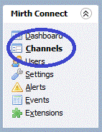
2.点击 新信道
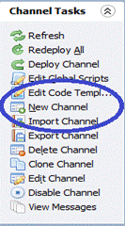
3.提供信道的名称并设置数据类型
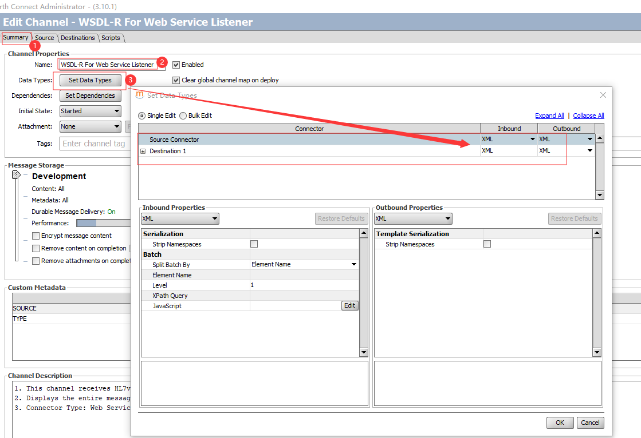
4.源中选择Web Service Listener作为源连接器类型:
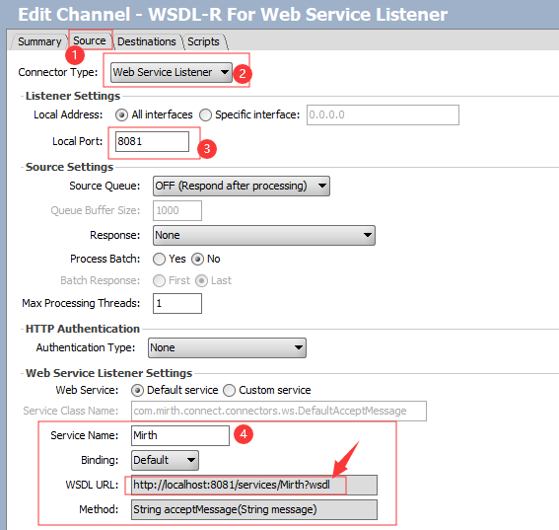
5.源中选择Web Service Listener作为源连接器类型:
添加一个转换器步骤。该转换器将显示收到的消息
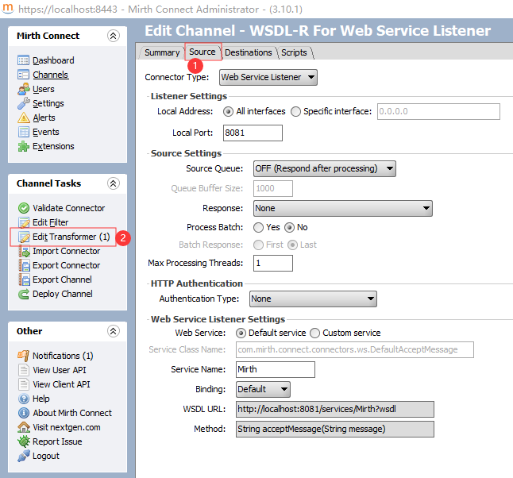
logger.info(connectorMessage.getRawData())
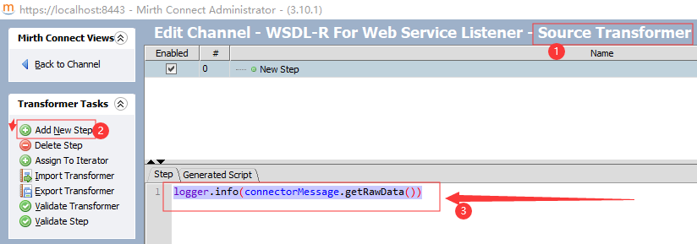
6.单击“Destinations”选项卡，然后选择“Channel Writer”
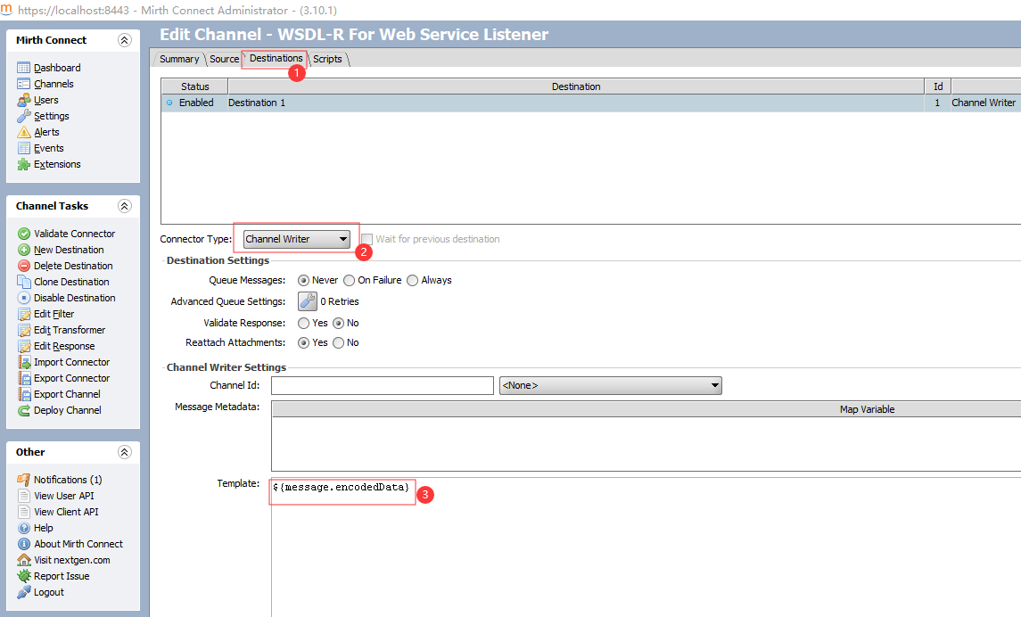
7.最后一步是保存和部署信道:
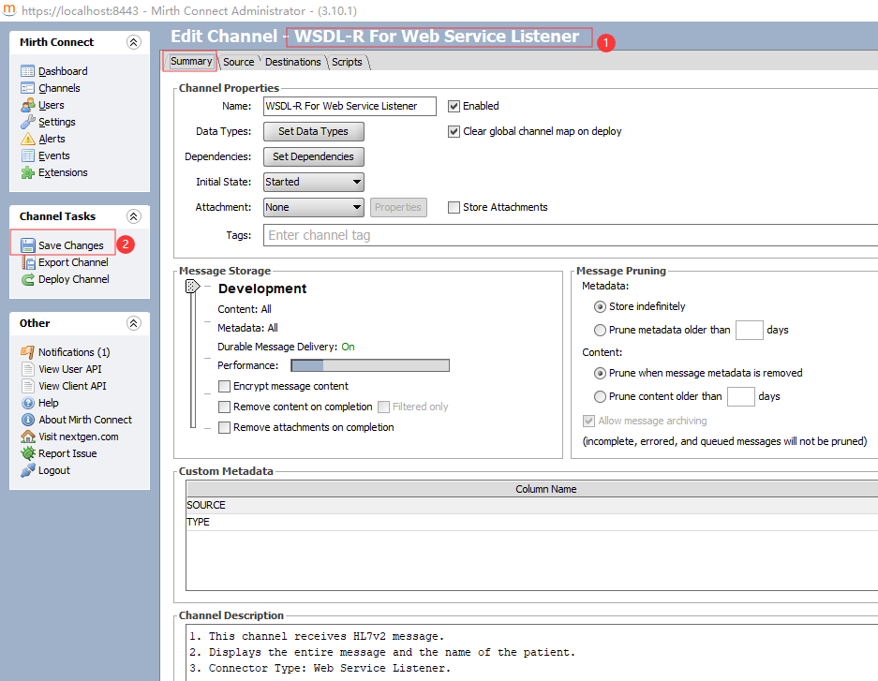
部署信道：
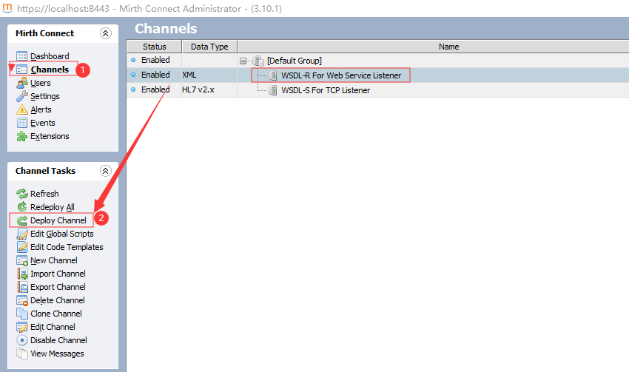

信道2WSDL-S For TCP Listener 的创建
1.点击信道
2.点击 新信道
3.提供信道的名称并设置数据类型
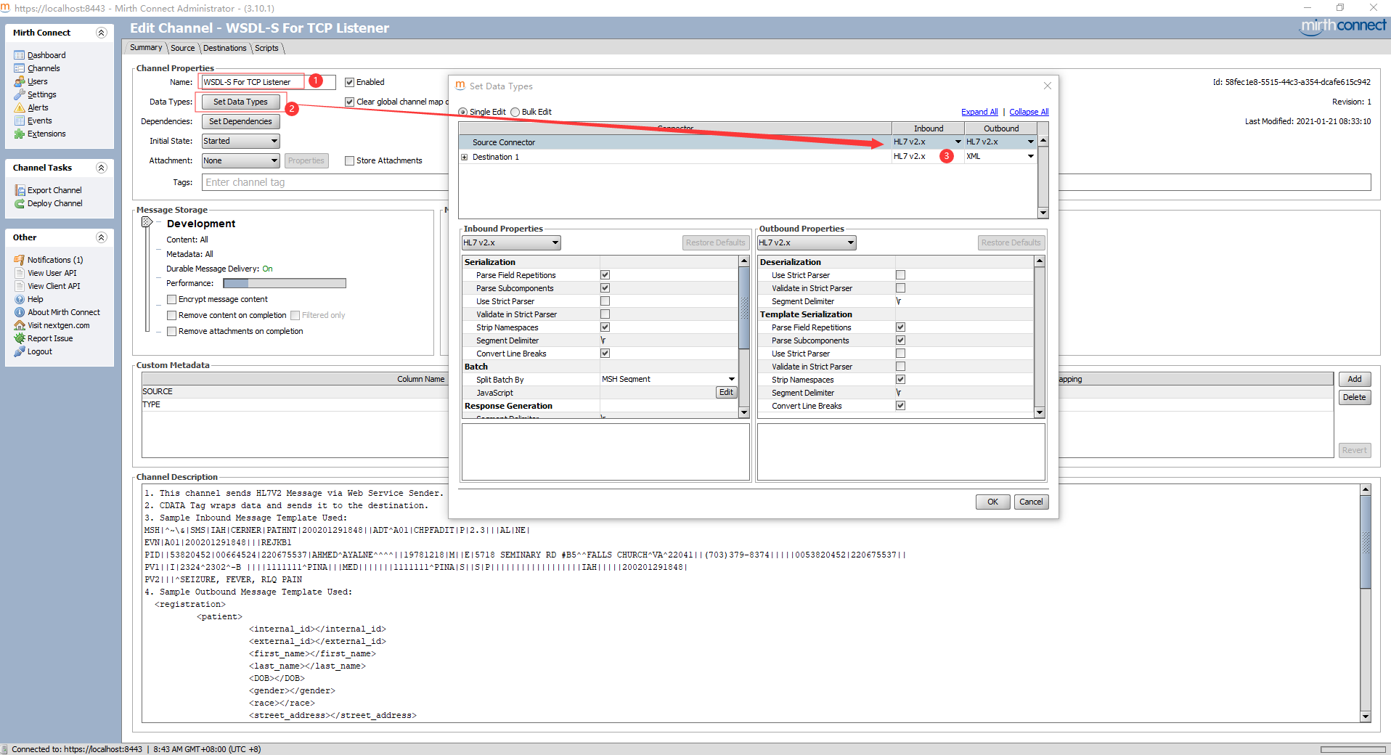
4.选择“ TCP Listener”作为“源连接器”类型
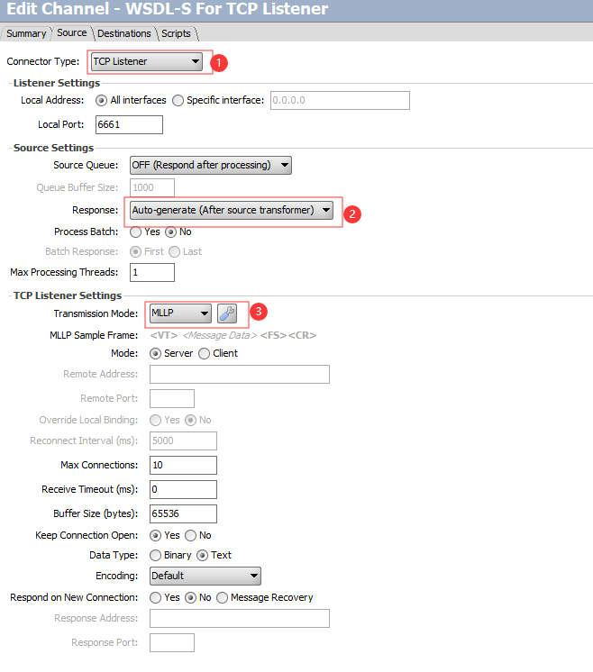
5.单击Destinations左侧的‘Eidt Transformer’菜单，添加一个JavaScript步骤。在这里，我们将HL7v2消息映射到xml。我们需要提供样本HL7v2消息作为传入消息模板，并提供样本xml消息作为传出消息模板。
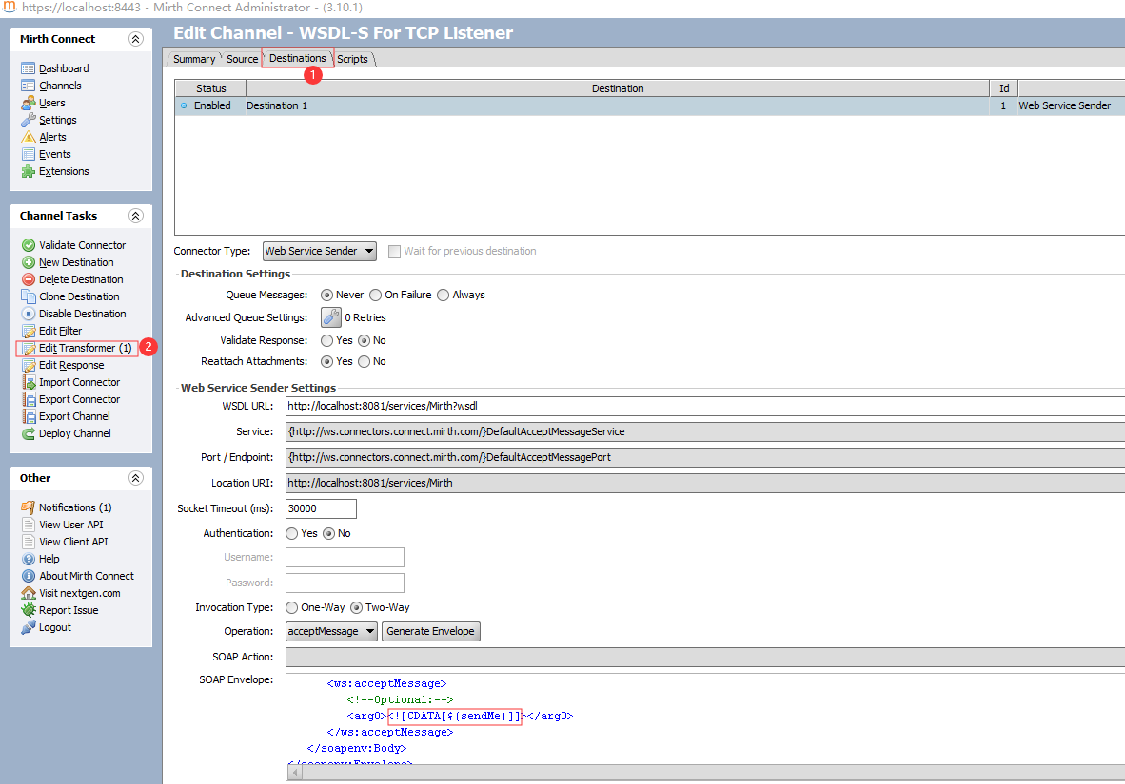
HL7 V2传入消息模板:
MSH|^~\&|SMS|IAH|CERNER|PATHNT|200201291848||ADT^A01|CHPFADIT|P|2.3|||AL|NE|
EVN|A01|200201291848|||REJKB1
PID||53820452|00664524|220675537|AHMED^AYALNE^^^^||19781218|M||E|5718 SEMINARY RD #B5^^FALLS CHURCH^VA^22041||(703)379-8374|||||0053820452|220675537||
PV1||I|2324^2302^-B ||||1111111^PINA|||MED|||||||1111111^PINA|S||S|P||||||||||||||||||IAH|||||200201291848|
PV2|||^SEIZURE, FEVER, RLQ PAIN
XML传出消息模板:
<registration>
<patient>
<internal_id></internal_id>
<external_id></external_id>
<first_name></first_name>
<last_name></last_name>
<DOB></DOB>
<gender></gender>
<race></race>
<street_address></street_address>
<city></city>
<state></state>
<zip></zip>
<phone></phone>
<patient_account_no></patient_account_no>
<ssn></ssn>
</patient>
<event>
<type></type>
<datetime></datetime>
<sending_application></sending_application>
<sending_facility></sending_facility>
</event>
<physician_attending>
<id></id>
<last_name></last_name>
</physician_attending>
<physician_admitting>
<id></id>
<last_name></last_name>
</physician_admitting>
</registration>
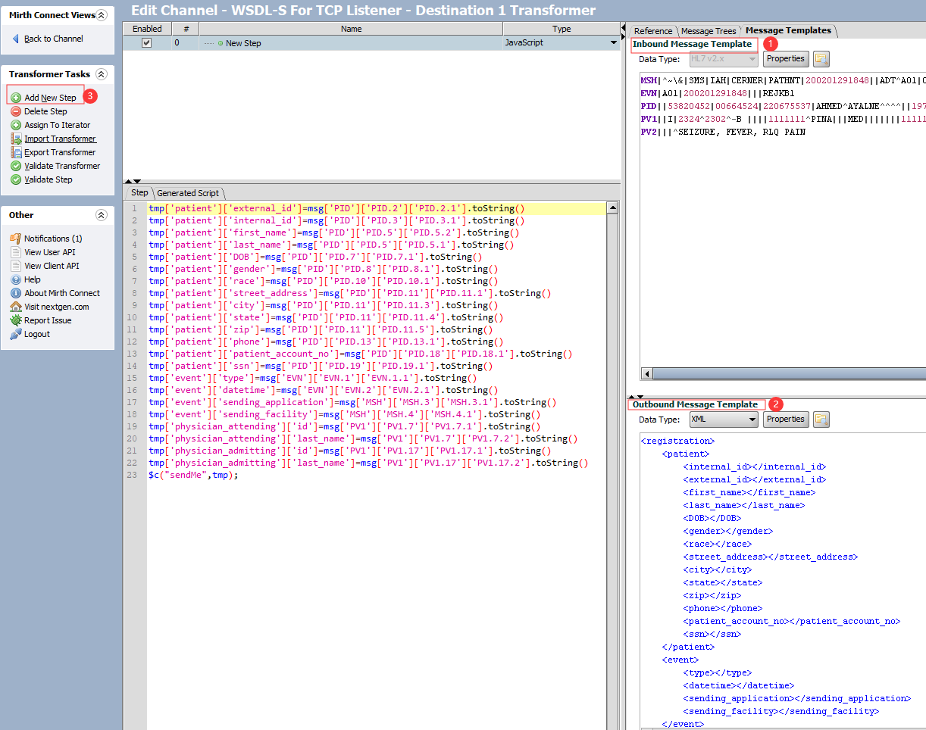
6.单击“Destinations”，然后从下拉列表中选择“ Web Service Sender”
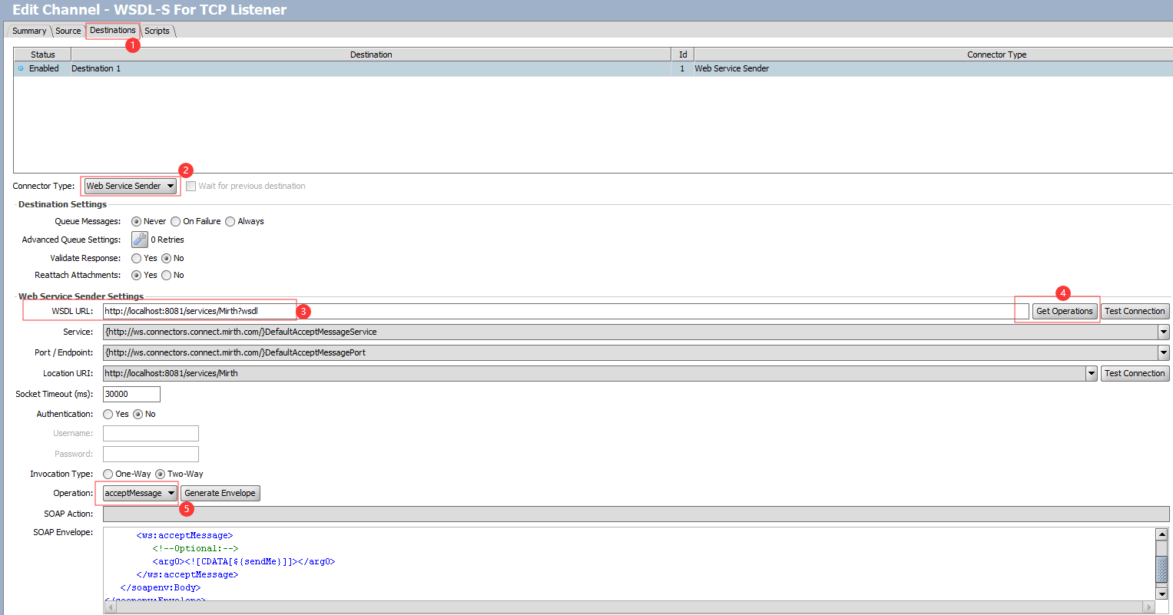
选择Web Service Sender之后，我们需要提供接收方的WSDL URL（此值来自我们创建的信道2的源中看到）。提供WSDL URL后，单击“获取操作”按钮，将自动填充服务、端口、端点，位置URI等值。
7.在同一屏幕上，单击Generate Envelope，这将生成SOAP 信封：
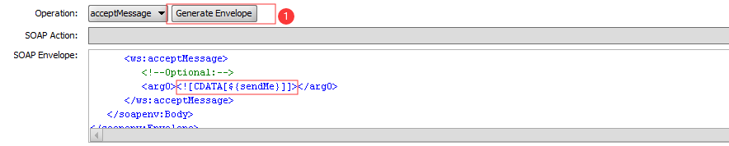
我们需要将<![CDATA[]]>从屏幕的右下方拖动到尖括号内，我们需要放入${sendMe}，该值也来自CDATA所在的同一窗格。一旦将“ sendMe”放入CDATA中，就需要将CDATA放入<arg0>标签中。
8.最后一步是保存和部署通道。
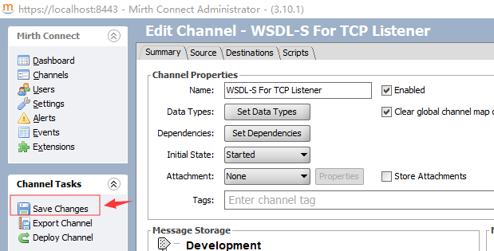
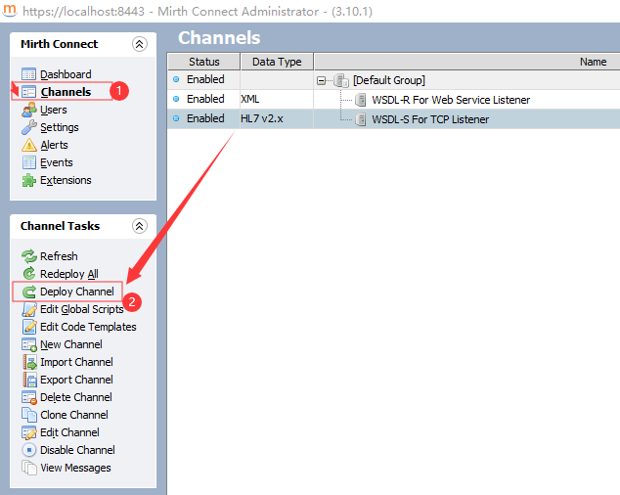
=======================================================

通过这个示例，我们学习了Mirth Connect的以下知识：
1.Source: TCP/IP Listener & WS Listener
2.Destination: WS Sender
3.Destination Transformer: HL7 V2 TO WSDL

